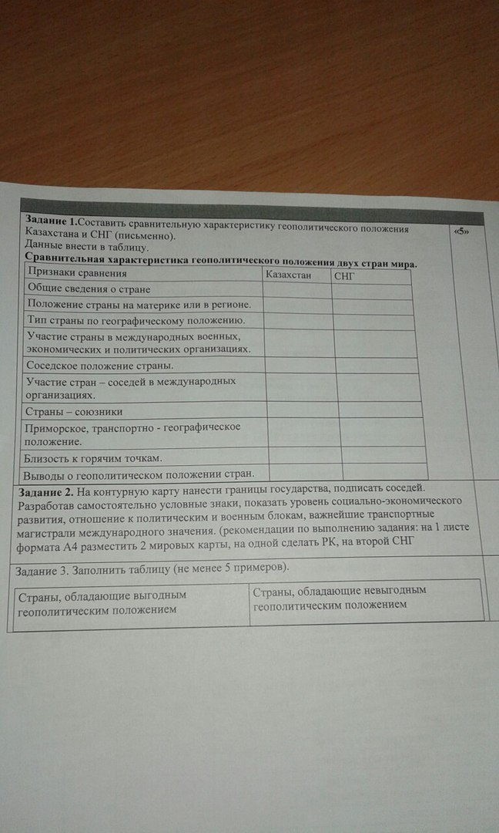

|  |  |  |
| --- | --- | --- |
| **Признаки сравнения** | **Казахстан** | **СНГ** |
| **Общие сведения о стране** | Казахстан (оф. Республика Казахстан) - государство, располагающейся в центре Евразии, по площади территории занимает 9-е место в мире, обладает огромными минеральными ресурсами. Столица государства - Астана. | СНГ - это международная организация, задачей которой является регулирование отношений сотрудничества между некоторыми государствами (Азербайджан, Армения, Белоруссия, Казахстан, Кыргызстан, Молдавия, Россия, Таджикистан и Узбекистан), ранее входившими в состав СССР. |
| **Положении страны на материке или в регионе** | Казахстан располагается в центре континента Евразии.Также страна расположена в регионе Центральной Азии. Большая часть страны расположена в Азии, а совсем небольшая - в Европе. | Азербайджан: Страна, расположенная в регионе Кавказ; расположена между Восточной Европой и Западной Азией.  Армения: Расположена в регионе Южный Кавказ. в континенте Евразия, в Западной Азии. |
| **Тип страны по географическому положению** | Является самой крупной страной в мире, неимеющей выхода к морю; территория составляет 2,724,900 км2, что больше, чем вся Западная Европа. | Азербайджан: является трансконтинентальной страной. Армения: неимеющая доступу к морю страна. |
| **Участие станы в международных военных, экономических и политических организациях** | 1. ООН (организация объединенных наций) 2. ОБСЕ (организация по безопасности и сотрудничеству в Европе) 3. СЕАП (Совет Евро-Атлантического Партнёрства) 4. ОИК (Организация исламского сотрудничества) 5. Собственно, СНГ (Содружество Независимых Государств) 6. ОЭС (Организация экономического сотрудничества) 7. ШОС (Шанхайская организация сотрудничества) 8. ЕврАзЭС (Евразийское экономическое сообщество) 9. ОДКБ (Организация Договора о коллективной безопасности) | Азербайджан: Совет Европы; ОБСЕ; Партнерство ради мира; ООН; ГУАМ (Организация за демократию и экономическое развитие). Армения: см. выше |
| **Соседское положение страны** | Казахстан граничит с Россией, Китаем, Кыргызстаном, Узбекистаном и Туркменистаном. | Азербайджан: Россия, Грузия, Армения, Иран. Армения: Турция, Грузия, непризнанное государство Нагорно-Карабахская Республика, Азербайджан и Иран. |
| **Участие стран-соседей в международных организациях** | 1. Россия  - ООН  - Большая двадцатка  - Совет Европы  - АТЭС (Азиатско-Тихоокеанское экономическое сотрудничество) - ШОС  - ОБСЕ - ВТО (Всемирная торговая организация) - СНГ - ОДКБ - ЕврАзЭС - МВФ  2. Китай - ВТО - АТЭС - БРИКС - ШОС  - Большая двадцатка -МВФ  3. Кыргызстан - СНГ - ЕврАзЭС - ОДКБ  - ШОС - ОИК - Тюркский совет - ТюрКСОЙ (Международная организация тюркской культуры) - ООН -МВФ  4. Узбекстан - ООН - СЕАП - Партнёрство ради мира  - ОБСЕ - МВФ - СНГ  5. Туркменистан - ООН  - МВФ (Международный валютный фонд) - ОБСЕ - ОЭС - ОИК | Азербайджан:  -Россия (см. 1-ую таблицу) - Грузия (Совет Европы; ГУАМ, ООН) - Армения (ЕврАзЭС; Совет Европы; ОДКБ; ООН.) - Иран (ООН; ОЭС; Движение неприсоединения; ОИК; ОПЕК) Армения: -Турция (ООН; НАТО; ОЭСР; ОБСЕ; ОИК; Большая двадцатка) - Грузия (Совет Европы; ГУАМ; ООН) - Азербайджан (см. таблицу) - Иран (см. выше) |
| **Страны-союзники** |  |  |
| **Приморское, транспортно-географическое положение** | Выхода к морю у Казахстана нет; многие города связаны железной дорогой. | Азербайджан: через Азербайджан проходят такие международные магистрали, как Шелковый Путь. Транспортный сектор в стране включает в себя железную дорогу, авиацию и морской транспорт. Армения:выхода к морю нет; есть железная дорога и метро в Ереване. |
| **Близость к горячим точкам** | Ближайшая горячая к Казахстану точка - это южный регион Центральной Азии (эпицентром является главным образом северо-восток Афганистана, а также Таджикистан и частично Узбекистан). | Азербайджан: ближайшие к стране горячие точки - это Сирия и Ирак. Можно считать нестабильным регионом самопровозглашенную Нагорно-Карабахская Республику. Армения: (см. Азербайджан) |
| **Выводы о геополитическом положении стран** |  |  |